|  |  |  |
| --- | --- | --- |
| **Ονοματεπώνυμο:** Ζευγολατάκος Παναγιώτης | | **Όνομα PC:** panos-PC |
| **Ομάδα:** 1 | **Ημερομηνία:** 28/05/2021 | |

Εργαστηριακή Άσκηση 12

**Υπηρεσίες στο Διαδίκτυο**

**Απαντήστε στα ερωτήματα στον χώρο που σας δίνεται παρακάτω και στην πίσω σελίδα εάν δεν επαρκεί. Το φυλλάδιο αυτό θα παραδοθεί στον επιβλέποντα.**

# 1

1.1 tcpdump -e -n -i em0 -vvv

1.2 dhclient em0

1.3 PC1 🡪 Broadcast: DHCP Discover

PC1 🡪 Broadcast: DHCP Discover

NS1 🡪 Broadcast: ARP Request (192.168.2.1)

NS1 🡪 PC1: DHCP Offer

NS1 🡪 PC1: DHCP Offer

PC1 🡪 Broadcast: DHCP Request

NS1 🡪 PC1: DHCP ACK

PC1 🡪 Broadcast: ARP Request (192.168.2.5)

PC1 🡪 Broadcast: ARP Request (192.168.2.1)

NS1 🡪 PC1: ARP Reply

PC1 🡪 NS1: DHCP Request

NS1 🡪 PC1: DHCP ACK

PC1 🡪 NS1: ICMP udp port unreachable

PC1 🡪 NS1: DHCP Request

NS1 🡪 PC1: DHCP ACK

PC1 🡪 NS1: ICMP udp port unreachable

1.4 DHCP Discover

DHCP Discover

DHCP Offer

DHCP Request

DHCP Ack

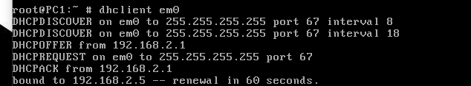

1.5 Στο PC1 αποδόθηκε η διεύθυνση *192.168.2.5* και η διεύθυνση του εξυπηρετητή είναι η *192.168.2.1*

1.6 Μετά από 1 λεπτό (renewal in 60 seconds)

1.7 UDP.

1.8 PC1: Θύρα 68

NS1: Θύρα 67

1.9 DHCP Discover: 0.0.0.0 🡪 255.255.255.255

DHCP Discover: 0.0.0.0 🡪 255.255.255.255

DHCP Offer: 192.168.2.1 🡪 192.168.2.5

DHCP Request: 0.0.0.0 🡪 255.255.255.255

DHCP Ack: 192.168.2.1 🡪 192.168.2.5

1.10 DHCP Discover: MACPC1 🡪 Broadcast

DHCP Discover: MACPC1 🡪 Broadcast

DHCP Offer: MACNS1 🡪 MACPC1

DHCP Request: MACPC1 🡪 Broadcast

DHCP Ack: MACNS1 🡪 MACPC1

1.11 Μέχρι να λάβει διεύθυνση IPv4 επικοινωνεί μέσω της θύρας 68.

1.12 Ναι, παρατήρησα ARP Request από το NS1, έτσι ώστε να βεβαιωθεί πως δεν υπάρχει κανένας άλλος που να χρησιμοποιεί τη διεύθυνση *192.168.2.5*

1.13 Όχι.

1.14 Προσπαθεί να επιβεβαιώσει πως δεν υπάρχει κανένας άλλος που αν χρησιμοποιεί τη διεύθυνση που του αποδόθηκε.

1.15 Ναι, ο εξυπηρετητής στέλνει ICMP Echo Request για επιβεβαίωση της απόδοσης διεύθυνσης στο PC1.

1.16 Διαρκεί 2 λεπτά:



1.17 Περιέχει αυτά τα 2 παραπάνω options:



1.18 Έχει την επιπλέον γραμμή:



Ενώ δεν έχει τα 2 προηγούμενα options.

1.19 Για να πει στον DHCP server πως έχει κλείσει η θύρα 68, εφόσον έχει αποδοθεί η διεύθυνση.

1.20 Στον φάκελο */var/db/dhcpd/dhcp.leases*:

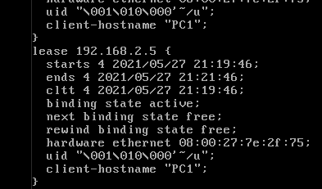

1.21 Περίπου κάθε 60 δευτερόλεπτα.

1.22 Screenshot ερωτήματος 1.20

1.23 Στον φάκελο */var/db/dhclient.leases.em0*:

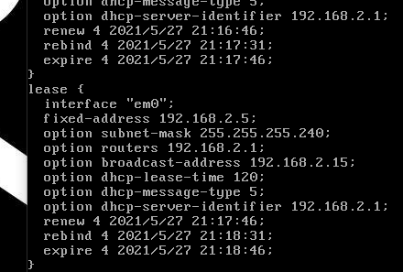

1.24 Screenshot ερωτήματος 1.23

1.25 Περίπου 45 δευτερόλεπτα.

1.26 Ζήτησε 8 παραμέτρους:

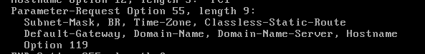

1.27 Προσδιορίζει 3 από αυτές:



1.28 tcpdump -n -i em0 -vvv

1.29 service isc-dhcpd stop

1.30 service isc-dhcpd start

1.31 ifconfig em0, Ctrl+C στην καταγραφή.

1.32 Στάλθηκαν 6 request περίπου κάθε 5-15 δευτερόλεπτα.

1.33 Λαμβάνει ως απάντηση ICMP udp port 67 unreachable, εφόσον ο DHCP server δε λειτουργεί.

1.34 255.255.255.255

1.35 Εφόσον δεν έχει λάβει απάντηση από τον server που το έδωσε αρχικά το lease, ο πελάτης απευθύνεται σε όποιον άλλο server μπορεί να επεκτείνει το τρέχον lease του, για αυτό και κάνει broadcast.

1.36 Προορισμός είναι η διεύθυνση *255.255.255.255* και γίνεται κατανοητό από το πεδίο Requested-IP:



1.37 Για επιβεβαίωση πως δε χρησιμοποιείται από κάποιον άλλον η διεύθυνση που θα στείλει με DHCP Offer στο PC1.

1.38 Τα δεδομένα που υπήρχαν διαγράφηκαν.

1.39 Συμβαίνει επειδή τόσο ο πελάτης, όσο και ο εξυπηρετητής κάνουν broadcast, επομένως είναι απαραίτητη η χρήση πασίγνωστων θυρών.

# 2

2.1

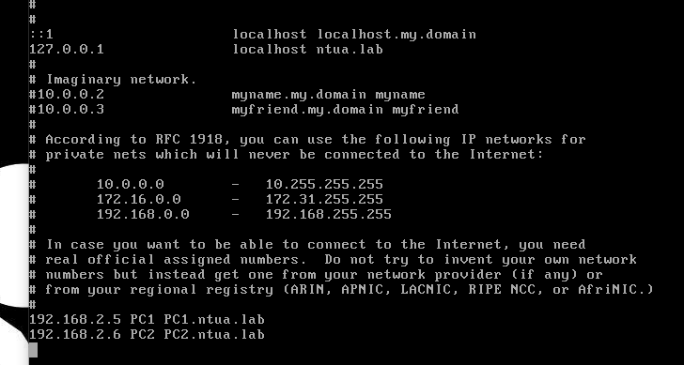

2.2 Απαντά το PC2. Δεν έχει σημασία η χρήση μικρών ή κεφαλαίων γραμμάτων.

2.3 Αλλάζω το */etc/hosts*, κάνω ping.

2.4

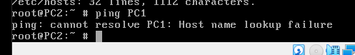

2.5

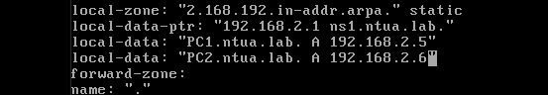

2.6



2.7 unbound-checkconf

cp /var/unbound/unbound.conf /usr/local/etc/unbound/

service unbound onerestart

2.8 tcpdump -n -i em0 -vvv

2.9 ifconfig em0 192.168.2.5/28 delete

dhclient em0

2.10 Η διεύθυνση *192.168.2.5*

2.11



2.12 Ναι:

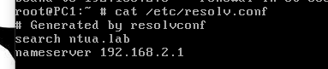

2.13 PC1:



2.14



2.15 Ναι:



2.16 ifconfig em0 192.168.2.5/28 delete

dhclient em0

2.17 Τη διεύθυνση *192.168.2.6*

2.18 Ναι:

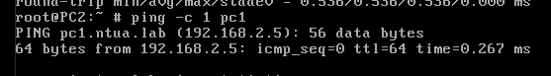

2.19 Από τον εξυπηρετητή DNS (εφόσον το διέγραψα από το */etc/hosts* στο ερώτημα 2.4).

2.20 Όχι:



2.21 Η αναζήτηση της πληροφορίας από τον τοπικό επιλυτή γίνεται με τη σειρά */etc/hosts* και μετά εξυπηρετητής.

2.22 Είναι η παρακάτω εγγραφή και συμφωνεί με τη σειρά αναζήτησης στην οποία κατέληξα παραπάνω:



2.23



2.24 Η εντολή host κάνει DNS lookup:



2.25

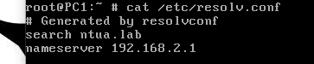

2.26 tcpdump -n -e -i em0 -vvv not port 67 and not port 68 and not port 69

2.27 host ntua.lab

2.28 Ναι.

2.29 UDP.

2.30 Θύρα προορισμού: 53 (εξυπηρετητής), Θύρα προέλευσης: δυναμική (πελάτης).

2.31 53.

2.32 tcpdump -n -e -i em0 -vvv port 53

2.33 host ns1

2.34 Ανταλλάχθηκαν 6 μηνύματα DNS.

2.35 Είναι είδους *A?*, *AAAA?*, *MX?* και έγιναν για το όνομα *ns1.ntua.lab.*

2.36 Στην *Α*.

2.37 drill ns1

drill ns1.ntua.lab

2.38 Έγιναν ερωτήσεις *Α?* για τα ονόματα *ns1*, *ns1.ntua.lab* και λήφθηκε απάντηση για το δεύτερο.

2.39 Η χρήση επιθέματος είναι απαραίτητη.

2.40 Δεν παράγονται.

2.41 ping ns1

2.42 Ανταλλάχθηκαν δύο ερωτήματα DNS και αφορούσαν ερωτήματα *Α?*

2.43 Παράγονται ερωτήματα προς τον εξυπηρετητή ίσα με τον αριθμό των ping που γίνονται.

2.44 Δεν αποθηκεύονται προσωρινά στο PC1.

# 3

3.1 sysrc hostname=”SRV”

sysrc lighttpd_enable=”YES”

3.2 mkdir /usr/local/www/data

3.3 vi /usr/local/www/data/index.html (προσθήκη “Hello World!”)

3.4 reboot

3.5



3.6 ifconfig em0 192.168.2.3/28

3.7



3.8



3.9 unbound-checkconf

cp /var/unbound/unbound.conf /usr/local/etc/unbound/

3.10 tcpdump -n -i em0 -vvv

3.11



3.12 Χρησιμοποιήθηκε το TCP και η θύρα 80.

3.13

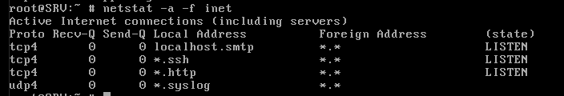

# 4

4.1 sysrc gateway_enable=”YES”

4.2 sysrc firewall_enable=”YES”

4.3 sysrc firewall_type=”open”

4.4 sysrc firewall_nat_enable=”YES”

4.5 sysrc ifconfig_em2=”192.168.2.17/28”

4.6 cat /etc/rc.conf

poweroff

4.7

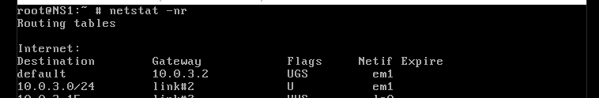

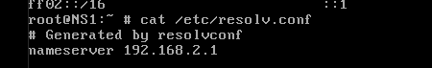

4.8 sysrc ifconfig_em0=”DHCP”

service netif restart

4.9 sysrc ifconfig_em0=”192.168.2.4/28”

sysrc defaultrouter=”192.168.2.1”

4.10 service netif restart

service routing restart



4.11 sysrc ifconfig_em0=”192.168.2.18/28”

sysrc defaultrouter=”192.168.2.17”

service netif restart

service routing restart

4.12 vi /var/unbound/unbound.conf

cp /var/unbound/unbound.conf /usr/local/etc/unbound/unbound.conf

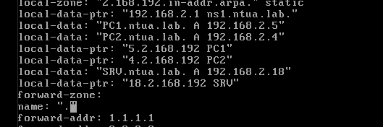

4.13 service unbound onerestart

4.14 Ναι:

ping 192.168.2.1

ping 192.168.2.4

ping 192.168.2.5

4.15 ipfw add 2000 deny all from 192.168.2.18 to 192.168.2.0/28

4.16 Όχι.

4.17 ipfw add 1900 allow from 192.168.2.0/28 to 192.168.2.18 keep-state

4.18 Ναι.

4.19 Ναι.

4.20 Όχι.

4.21 ipfw nat 111 config if em1 unreg_only reset

4.22 ipfw add 3000 nat 111 ip4 from any to any via em1

4.23 Ναι.

4.24



4.25 tcpdump -e -n -i em1 -vvv

4.26 Με τη διεύθυνση *10.0.3.15*

4.27 Είναι η διεύθυνση *147.102.224.101*

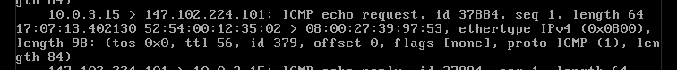

4.28 Προς τον εξυπηρετητή DNS *8.8.8.8*

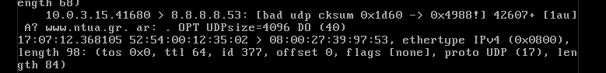

4.29 tcpdump -e -n -i em1 -vvv port 53

4.30 Για google είναι ο *1.1.1.1*, ενώ για τους υπόλοιπους είναι ο *8.8.8.8*, επομένως διαφέρουν.

4.31 tcpdump -e -n -i em0 -vvv port 53

4.32 courses.cn.ece.ntua.gr



4.33 PC1 🡪 NS1

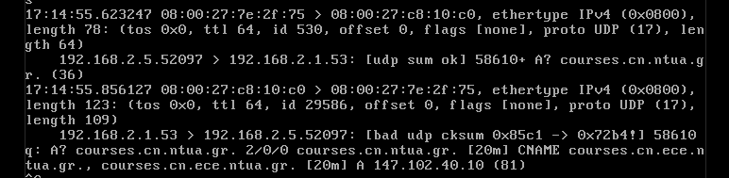

NS1 🡪 εξυπηρετητής DNS

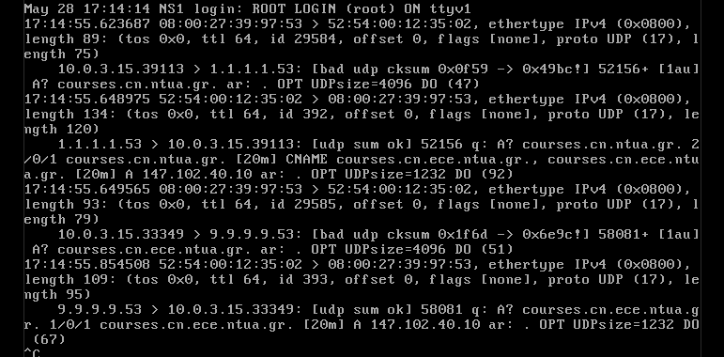

4.34 tcpdump -e -n -i em1 -vvv port 53

4.35 Έγινε δύο ερωτήματα DNS με χρονική διάρκεια ισχύος των απαντήσεων DNS 20 λεπτά:

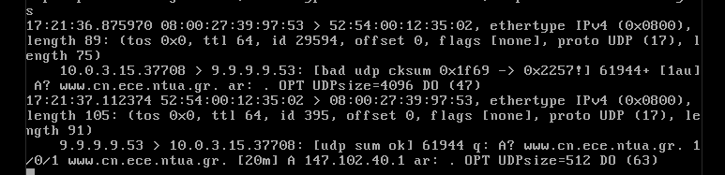

4.36 tcpdump -e -n -i em0 -vvv port 53

Παράγονται και η χρονική διάρκεια ισχύος των απαντήσεων είναι 15 λεπτά και 2 δευτερόλεπτα και μειώνεται συνεχώς.

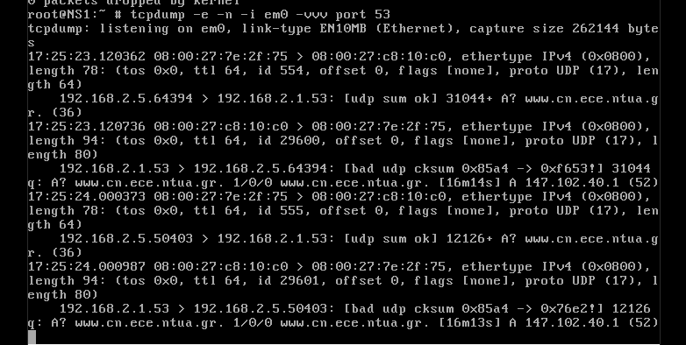

4.37 Οι απαντήσεις αποθηκεύονται προσωρινά για 20 λεπτά.

4.38 Ναι:

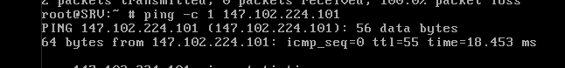

4.39 Όχι, εφόσον δεν έχει οριστεί εξυπηρετητής DNS για να μπορέσει να βρει την διεύθυνση IPv4 του *www.ntua.gr*

4.40



4.41 Ναι.

4.42 Όχι, μπορώ να δω μόνο το alias:

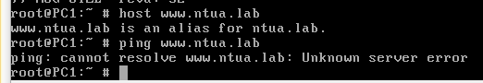

4.43 Αφού προσθέσω την παρακάτω γραμμή:



unbound-checkconf

cp /var/unbound/unbound.conf /usr/local/etc/unbound/

4.44 Το SRV.

# 5

5.1 sysrc hostname=”ns2.ntua.lab”

5.2 sysrc ifconfig_em0=”192.0.2.1/29”

sysrc ifconfig_em2=”192.0.2.9/29”

5.3 sysrc ifconfig_em1=”dhcp”

5.4 sysrc gateway_enable=”YES”

5.5 sysrc firewall_enable=”YES”

5.6 sysrc firewall_type=”open”

5.7 sysrc firewall_nat_enable=”YES”

5.8

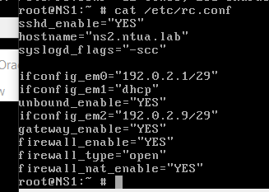

5.9 sysrc unbound_enable=”YES”

5.10

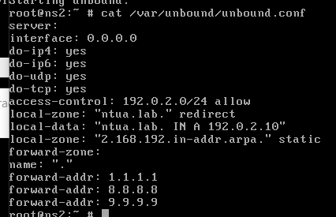

5.11

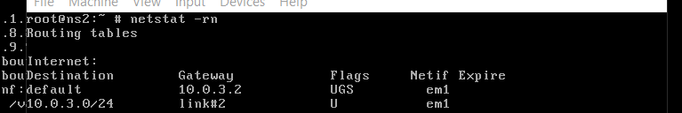

5.12 ipfw nat 222 config if em1 reset same_ports

5.13 ipfw add 1100 nat 222 ip4 from any to any via em1

5.14 ifconfig em0 192.0.2.2/29

route add default 192.0.2.1

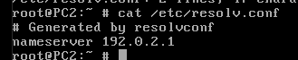

5.15 Ναι.

5.16 ifconfig em1 192.0.2.10/29

route add default 192.0.2.9

5.17 Ναι και παραμένει η λειτουργία του πίνακα nat 111:

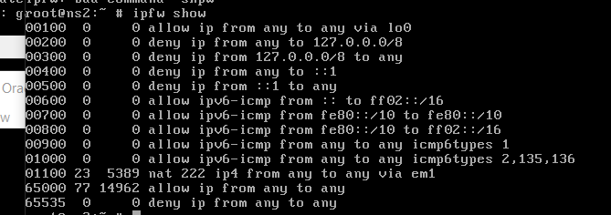

5.18





5.19



5.20 ipfw nat 111 config if em1 unreg_only reset redirect_port tcp 192.168.2.18:80 80

5.21 Ναι.

5.22 Το NS1 (*192.0.2.10*).

5.23 Ναι και συνδέομαι στο NS1:

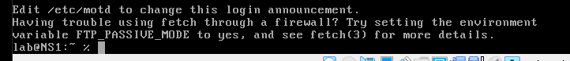

5.24 Στο SRV, εφόσον η IPv4 διεύθυνση που δίνει το DNS για το *www.ntua.lab* είναι η *192.168.2.18*:



5.25 ipfw nat 111 config if em1 unreg_only reset redirect_port tcp 192.168.2.18:80 80 redirect_port 192.168.2.18:22 22

5.26 Ναι:

